Kalandozások a dimenziók között

Dolgozatomban olyan (elsősorban geometriai) tételeket, feladatokat mutatok be, amelyek megoldása során „dimenziót lépünk”, azaz a 2 dimenziós problémát 3 dimenzióba lépve oldjuk meg, ill. egy érdekes példa erejéig 1 dimenzióból lépünk 2 dimenzióba.
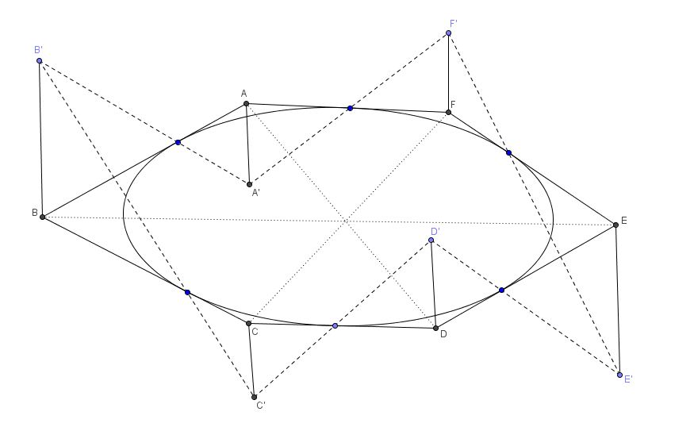
Néhány ismert tétel újszerű bizonyításával ismertetjük meg a dimenziólépést, amelyet aztán versenyfeladatok megoldására használunk. A gömbön mozgó főkör problémáját síkbelivé egyszerűsítjük, ahol a megoldás kézenfekvő. Végül a számegyenes pontjainak színezését síkbeli színezési problémaként oldjuk meg pár szép észrevétel segítségével.
Úgy dolgoztam, hogy bármely – matematika iránt érdeklődő – középiskolás olvasó megértse az írást, tehát nem oldunk meg parciális differenciálegyenleteket, sőt a komplex függvényanalízis rejtelmeiben sem mélyedünk el, bármilyen izgalmas téma is lenne.
Ennek ellenére nagyon szép problémákkal találkozhatunk, melyekre kifejezetten szép és egyszerű megoldásokat adunk. Érdemes megismerkedni ezzel a trükkel, hiszen több oldalas bonyolult számolások helyett pár ötletes gondolat eredményhez vezethet.

